Jóslás gyújtógyertyából
Mit mondanak a gyertyák?

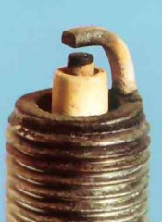 | Normál  Szín:  Sárgásbarna (szürke/sárgásbarna, majdnem fehér)  Tünetek:  Normális.  Gratulálok! A henger és a gyertya tökéletesen működik. A levegő-benzin keverékarány pont jó, vagy majdnem ott van (nem túl dús, nem túl szegény). A motor a megfelelő hő-tartományban üzemel.
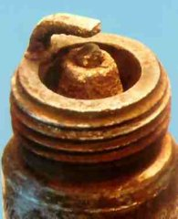 | Normál – Elhasználódott  Szín:  Sárgásbarna (szürke/sárgásbarna, majdnem fehér)  Látható jelek:  A középső elektróda legömbölyödött  Tünetek:  Nehezen indul, gyorsításkor kihagy  Megint csak gratulálhatok, a henger remekül működik, de a gyertyát már régen ki kellett volna cserélni. Lusta dög!
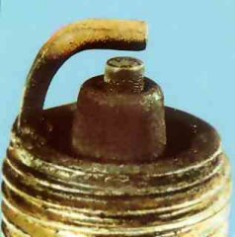 | Vastag lerakódás, kormos szennyeződés  Szín:  Fekete  Látható jelek:  Száraz, poros (fekete) [Lehet olajos fekete is, de akkor már nagy gáz van. A fordító.]  Tünetek:  Fekete/kék füst a kipufogóból, fullad a motor  Ideje melózni egy kicsit. Ezt a helyzetet az alábbi okozhatja:  • Túl dús levegő-benzin keverék (túl sok üzemanyag)  Karburátor:  Az úszót be kell állítani, vagy fennragad  [Túl nagy méretű főfúvóka. A fordító.]  • Elkoszolódott légszűrő  • Gyenge szikra  Ez utóbbit okozhatja a gyenge akkumulátor/töltés, rossz gyújtótekercs/transzformátor, rossz gyújtás.  • Nem megfelelő a gyertya hő-értéke
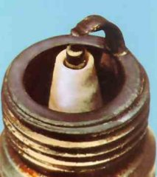 | Túlmelegedés  Szín:  Fehér  Látható jelek:  Krétás  Tünetek:  A motor nagyon forró [Ráköpsz a hengerre és lepattan róla. A fordító.], az elektróda gyorsan tűnik a semmi felé.  Szarban vagy, jó hogy eddig nem ragadt meg a dugód!  • Ellenőrizd, hogy megfelelő hő-értékű gyertyát használsz-e  • Szegény levegő-benzin keverék (nem kap elég üzemanyagot)  • Alacsony oktánszámú benzin  • Rossz gyújtásidőzítés  • Nem jók a henger hűtési feltételei  • Elfelejtettél olajat keverni a benzinbe vagy csak keveset  • Levegőt szív valahol
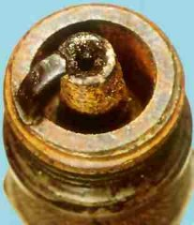 | Az előgyújtás átka – A Kezdet  Szín:  Árnyalatok a barnától a feketéig  Látható jelek:  A föld és a középső elektróda megolvadt.  Tünetek:  Kopog a motor, nincs teljesítmény.  Nem jó jel, szétolvasztod a gyertyát! Ez a fent említett túlmelegedés következő szakasza.  • Ellenőrizd, hogy megfelelő hő-értékű gyertyát használsz-e  • Szegény levegő-benzin keverék (nem kap elég üzemanyagot)  • Alacsony oktánszámú benzin  • Rossz gyújtásidőzítés  • Nem jók a henger hűtési feltételei  • Elfelejtettél olajat keverni a benzinbe vagy csak keveset  • Levegőt szív valahol
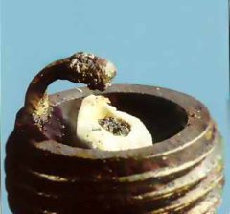 | Az előgyújtás átka – A Vég  Szín:  Fekete  Látható jelek:  A gyertya elpusztítva, minden szétolvadt.  Tünetek:  Kopog a motor, nincs teljesítmény, utórobbanás.  Szénné égett a gyertyád, faszikám, gáz van. Ez a fent említett túlmelegedés végső fázisa.  • Ellenőrizd, hogy megfelelő hő-értékű gyertyát használsz-e  • Szegény levegő-benzin keverék (nem kap elég üzemanyagot)  • Alacsony oktánszámú benzin  • Rossz gyújtásidőzítés  • Nem jók a henger hűtési feltételei  • Elfelejtettél olajat keverni a benzinbe, vagy csak keveset  • Levegőt szív valahol  • Az égéstérben ráégés nyomok láthatók (ráégett korom)  Ha kiszeded a gyertyát és így néz ki, jobb ha leszeded a hengert is. Elég valószínű, hogy ott is találsz maradandó sérülést.
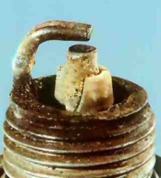 | Detonáció  Szín:  Nagyon világos drapp vagy fehér, az alja lehet fekete is.  Látható jelek:  A szigetelő kerámia megrepedt vagy lepattant.  Tünetek:  Kopog a motor, nincs teljesítmény  Ez jöhet a túlmelegedéssel is, úgyhogy ellenőrizd a szokásos módon is. Ugyanakkor egy kicsit nehezebb ezt a problémát behatárolni.  • Ellenőrizd a föld és a középső elektróda közötti rést  • Ellenőrizd a gyertya hő-értékét [Valszeg alacsony. A fordító.]  • Szegény levegő-benzin keverék (nem kap elég üzemanyagot)  • Alacsony oktánszámú üzemanyag  • Ellenőrizd a gyújtás időzítést
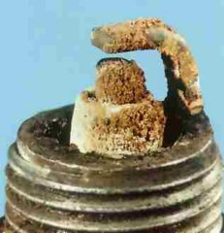 | Hamu lerakódás  Szín:  Világosbarna  Látható jelek:  Szivacsos lerakódás a föld és a középső elektródán.  Tünetek:  Kihagy.  Ezt általában az üzemanyag adalékok okozzák.  • Ne használj üzemanyag adalékot  Ne próbáld meg egyszerűen magasabb hő-értékű gyertyával megoldani, keresd meg a probléma okát. Néha egy egyszerű üzemanyagmárka váltás is hatásos lehet.
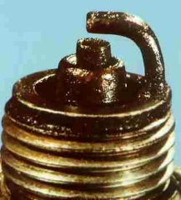 | Olajlerakódás  Szín:  Fekete  Látható jelek:  Olajban fürdik.  Tünetek:  Nincs teljesítmény. [Füstöl, mint az állat. A fordító.]  Túl sok olaj van az égéstérben. (A váltó oldali szimmering miatt lehet, vagy sok olajat kevertél a benzinbe. A fordító.)
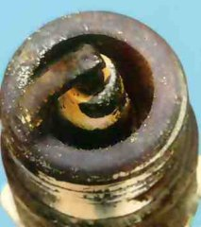 | Felfreccsent foltok  Szín:  Fekete  Látható jelek:  Foltok  Ez a lerakódott „iszaptól” van vagy a hibás üzemanyagszívástól.  • Karburátor:  Koszos hengerfal, fúvókák és levegő bemeneti helyek.  Takaríts ki a karburátorodat, MOST! A legjobb, ha elemeire szeded a karbit, kimosod petróleummal, és újra beállítod.
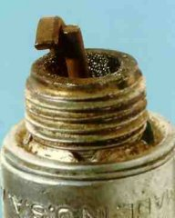 | Mechanikus sérülés  Szín:  Sárgásbarna (szürke/sárgásbarna, majdnem fehér), olyan, mint a normál állapoté  Látható jelek:  A föld-pólus elmozdult, vagy eltört.  Ezt okozhatja az égéstérbe került komoly kosz, vagy nem megfelelő hosszúságú gyertya.  • Ellenőrizd a gyertya föld-pólusának hosszát [Vagy hosszú menetes gyertya. A fordító.]  • Nézd meg, nincs-e kosz az égéstérben.  • Nézd meg, hogy a dugattyún nincs-e vastag korom lerakódás.  Ha koromlerakódásod van, akkor vegyél új dugót. A Vegyiműveknél nincs az a mennyiségű oldószer, ami leszedné.
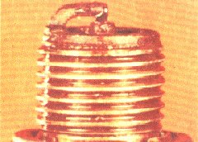 | Koromlerakódás  Szín:  Fekete  Látható jelek:  A föld és a középső elektróda között összeégett korom van.  Nagyon kormozva ég el az üzemanyag, fontolj meg egy teljes felújítást.

